2013级净月实验校高三年级 “百炼成钢 只争朝夕”第二次模拟考试
（生物）学科试题
考试时间：90分钟 试卷满分:100分
一、选择题（1-30每题1分，31-36每题2分，共42分）
1. 下列生理过程与细胞膜的流动性无直接关系的是
A．噬菌体侵染细菌 B．动物细胞的有丝分裂
C．植物细胞的质壁分离和复原 D．胰岛素的合成和分泌
2.下列关于生物体内有机物的叙述，正确的是
A．脂质不参与生命活动的调节 B．蛋白质是生物体主要的能源物质
C．核酸是生物体储存遗传信息的物质 D．糖类不参与细胞识别和免疫调节
3.生物膜系统在细胞的生命活动中极为重要。下列说法正确的是
A．胰岛素和神经递质的分泌过程体现了膜的流动性
B．用蛋白酶处理生物膜将改变其结构，但不影响选择透过性
C．糖被与细胞的保护、识别、免疫和主动运输等有关
D．细胞膜、核膜、细胞器膜的成分和结构相同，功能密切配合
4.右图a、c表示细胞中的两种结构，b是它们共有的特征，有关叙述正确的是
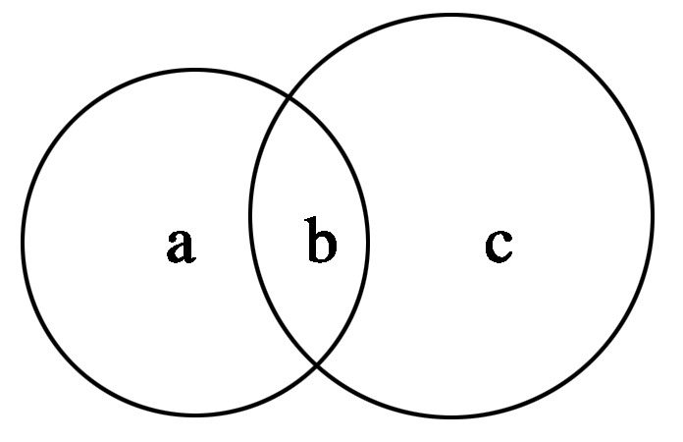
A．若b表示两层膜结构，则a、c肯定是叶绿体和线粒体
B．若b表示细胞器中含有的核酸，则a、c肯定是叶绿体和线粒体
C．若b表示产生水分子的生理过程，则a、c不可能是细胞核和高尔基体
D．若b表示磷脂，a、c肯定不是核糖体和中心体
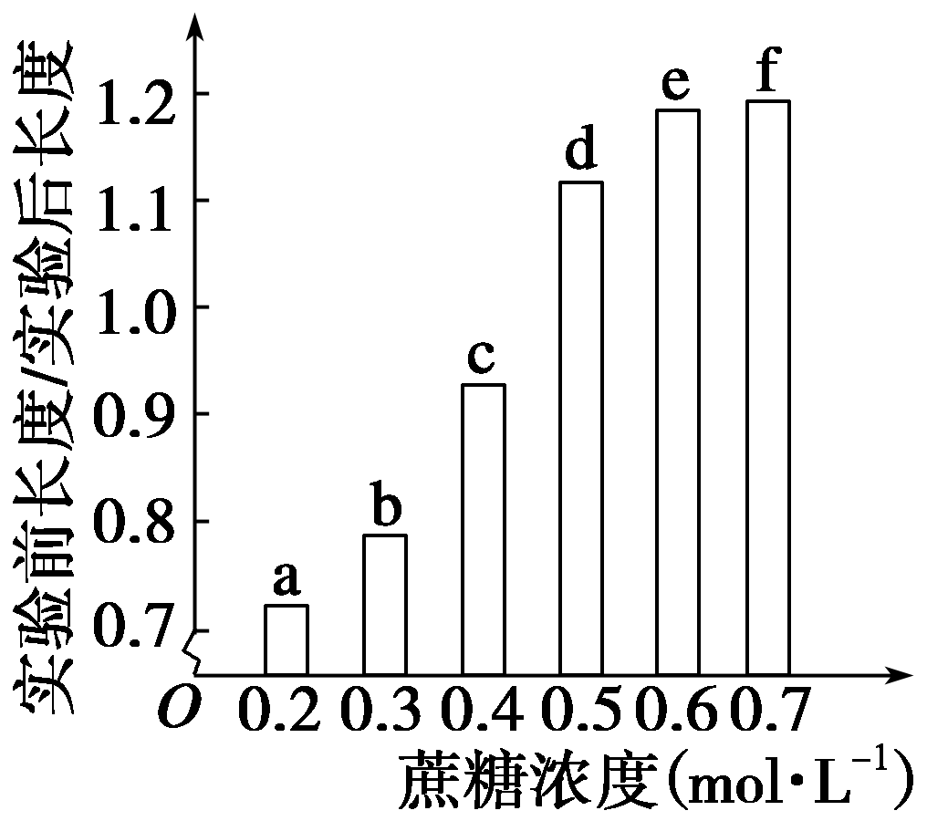
5.将某植物花冠切成大小和形状相同的细条，分为a、b、c、d、e和f组(每组的细条数相等)，取上述6组细条分别置于不同浓度的蔗糖溶液中，浸泡相同时间后测量各组花冠细条的长度，结果如图所示。假如蔗糖溶液与花冠细胞之间只有水分交换，则
A．实验后，a组液泡中的溶质浓度比b组的高
B．浸泡导致f组细胞中液泡的失水量小于b组
C．a组细胞在蔗糖溶液中失水或吸水所耗ATP大于b组
D．使细条在浸泡前后长度不变的蔗糖浓度介于0.4～0.5 mol·L^{－1}之间
6.下列有关酶的实验设计思路，正确的是
A．利用过氧化氢和过氧化氢酶探究温度对酶活性的影响
B．利用淀粉、蔗糖、淀粉酶和碘液验证酶的专一性
C．利用过氧化氢、新鲜的猪肝研磨液和氯化铁溶液研究酶的高效性
D．利用胃蛋白酶、蛋清和pH分别为3、7、11的缓冲液验证pH对酶活性的影响
7.细胞中不能合成ATP的部位是
A．线粒体的内膜 B．叶绿体中进行光反应的膜结构
C．内质网的膜 D．蓝藻(蓝细菌)中进行光反应的膜结构
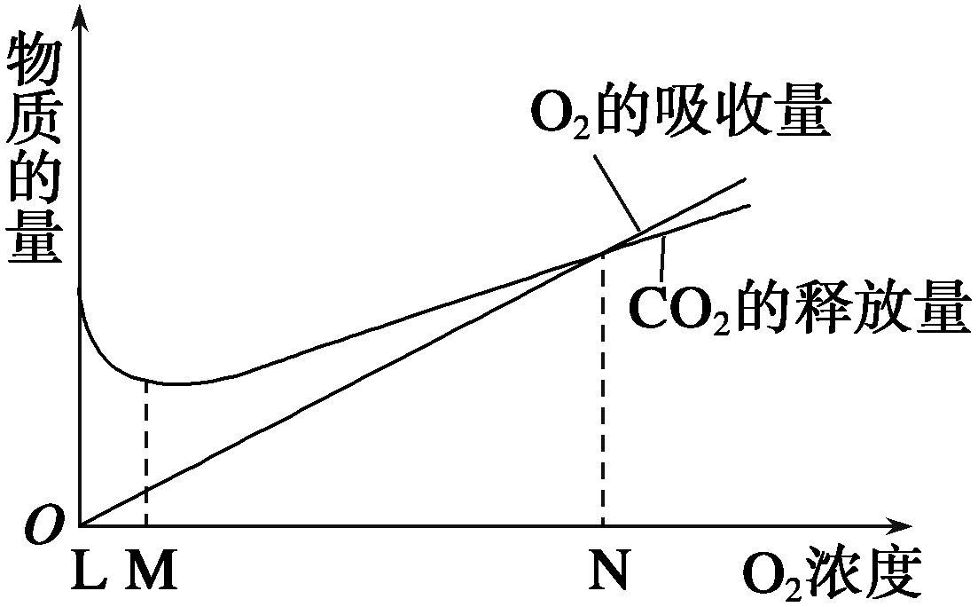
8.如图表示某植物非绿色器官在不同O₂浓度下，O₂的吸收量和CO₂的释放量的变化情况，根据所提供的信息，以下判断正确的是
A．N点时，该器官O₂的吸收量和CO₂的释放量相等，说明其只进行有氧呼吸
B．M点是贮藏该器官的最适O₂浓度，此时无氧呼吸的强度最低
C．该器官呼吸作用过程中有非糖物质氧化分解
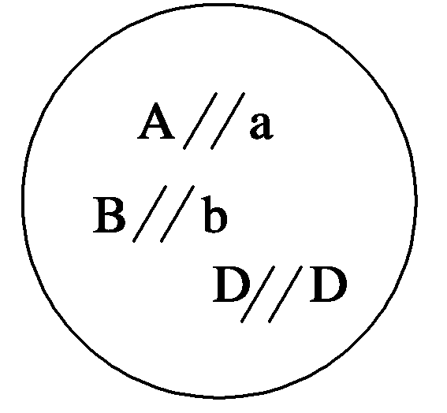
D．L点时，该器官产生CO₂的场所是细胞中的线粒体基质
9.某生物的基因组成如图所示，则它产生配子的种类及它的一个精原细胞产生精子的种类分别是
A．2种和2种 B．4种和2种 C．2种和4种 D．8种和4种
10.如图表示人体部分细胞所经历的生长发育的各个阶段，有关叙述正确的是
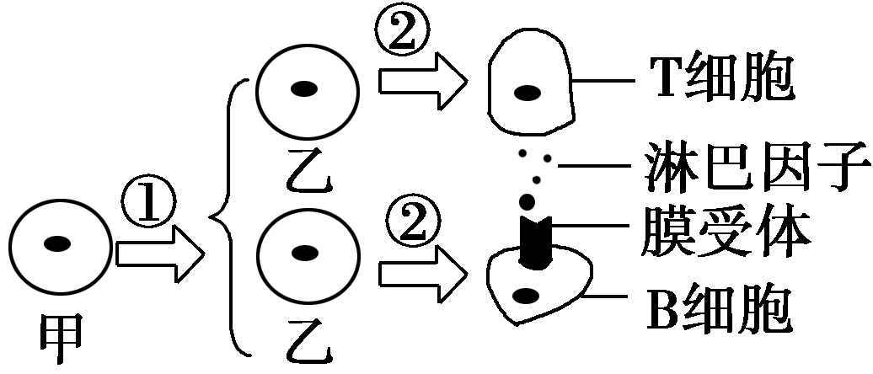
A．细胞甲的分裂能力最强，分化程度最高
B．过程①②中均发生了遗传物质的改变
C．T细胞与B细胞内所含的基因不同
D．淋巴因子作用于膜受体后即被灭活
11.有些植物的花为两性花(即一朵花中既有雄蕊，也有雌蕊)，有些植物的花为单性花(即一朵花中只有雄蕊或雌蕊)。下列有关植物杂交育种的说法中，正确的是
A．对两性花的植物进行杂交需要对父本进行去雄
B．对单性花的植物进行杂交的基本操作程序是去雄→套袋→授粉→套袋
C．无论是两性花植物还是单性花植物在杂交过程中都需要套袋
D．提供花粉的植株称为母本
12.水稻中非糯性(W)对糯性(w)为显性，非糯性品系所含淀粉遇碘呈蓝黑色，糯性品系所含淀粉遇碘呈红褐色。下面是对纯种的非糯性与糯性水稻的杂交后代进行观察的结果，其中能直接证明孟德尔的基因分离定律的一项是
A．杂交后亲本植株上结出的种子(F₁)遇碘全部呈蓝黑色
B．F₁自交后结出的种子(F₂)遇碘后，3/4呈蓝黑色，1/4呈红褐色
C．F ₁产生的花粉遇碘后，一半呈蓝黑色，一半呈红褐色
D．F₁测交所结出的种子遇碘后，一半呈蓝黑色，一半呈红褐色
13.豌豆的花色中紫色对白色为显性。一株杂合紫花豌豆连续自交繁殖三代，则子三代中开紫花的豌豆植株与开白花的豌豆植株的比例为
A．3∶1 B．15∶7 C．9∶7 D．15∶9
14.科学的研究方法是取得成功的关键，假说—演绎法和类比推理是科学研究中常用的方法，人类在探索基因神秘踪迹的历程中，进行了如下研究：
①1866年孟德尔的豌豆杂交实验：提出了生物的性状由遗传因子(基因)控制 ②1903年萨顿研究蝗虫的精子和卵细胞的形成过程，提出假说：基因在染色体上 ③1910年摩尔根进行果蝇杂交实验：找到基因在染色体上的实验证据。他们在研究的过程中所使用的科学研究方法依次为
A．①假说—演绎法 ②假说—演绎法 ③类比推理
B．①假说—演绎法 ②类比推理 ③类比推理
C．①假说—演绎法 ②类比推理 ③假说—演绎法
D．①类比推理 ②假说—演绎法 ③类比推理
15.下列关于人类基因组计划的叙述，合理的是
A．该计划的实施将有助于人类对自身疾病的诊治和预防
B．该计划是人类从细胞水平研究自身遗传物质的系统工程
C．该计划的目的是测定人类一个染色体组中全部DNA序列
D．该计划的实施不可能产生种族歧视、侵犯个人隐私等负面影响
16.下列关于遗传物质的说法，错误的是
①真核生物的遗传物质是DNA ②原核生物的遗传物质是RNA ③细胞核中的遗传物质是DNA ④细胞质中的遗传物质是RNA ⑤甲型H1N1流感病毒的遗传物质是DNA或RNA
A．①②③ B．②③④ C．②④⑤ D．③④⑤
17.果蝇一个精原细胞中的一个核DNA分子用¹⁵N标记，在正常情况下，其减数分裂形成的精子中，含有¹⁵N的精子数占
A．1/16 B．1/8 C．1/4 D．1/2
18. HIV感染人体后，其遗传信息的流动方向如图所示。下列叙述正确的是
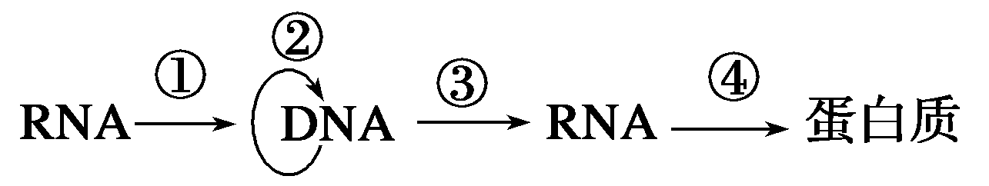
A．过程①、②以边解旋边复制的方式合成DNA分子
B．过程③可合成出子代HIV的RNA
C．过程④中遗传信息由mRNA先流向tRNA，再流向蛋白质
D．过程①在病毒内进行，过程②、③、④在人体内进行
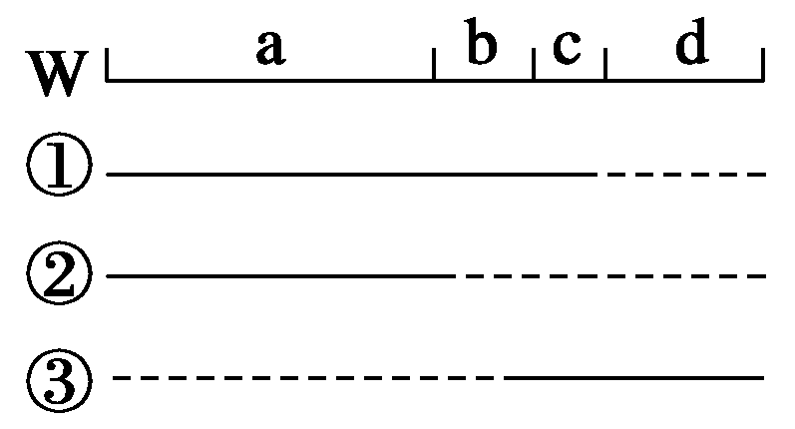
19.已知a、b、c、d是某细菌DNA片段上的4个基因，右图中W表示野生型，①、②、③分别表示三种缺失不同基因的突变体，虚线表示所缺失的基因。若分别检测野生型和各种突变体中某种酶的活性，发现仅在野生型和突变体①中该酶有活性，则编码该酶的基因是
A．基因a B．基因b C．基因c D．基因d
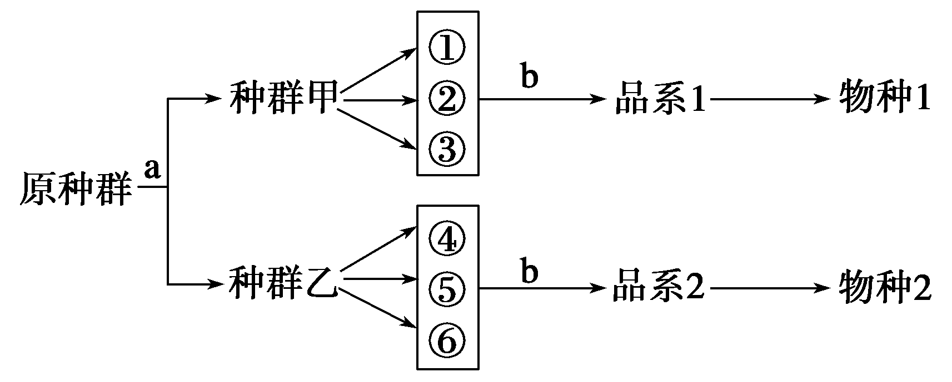
20.大约一万年前，某大峡谷中的松鼠被一条河流分隔成两个种群，两个种群现在已经发生了明显的分化，过程如图所示。下列有关说法正确的是
A．地球上新物种的形成都必须先经历a过程
B．b过程的实质就是定向改变种群的基因频率
C．①～⑥只能表示物种形成过程中基因突变是不定向的
D．品系1和品系2两种群的基因库出现了较大差异，立刻形成物种1和物种2
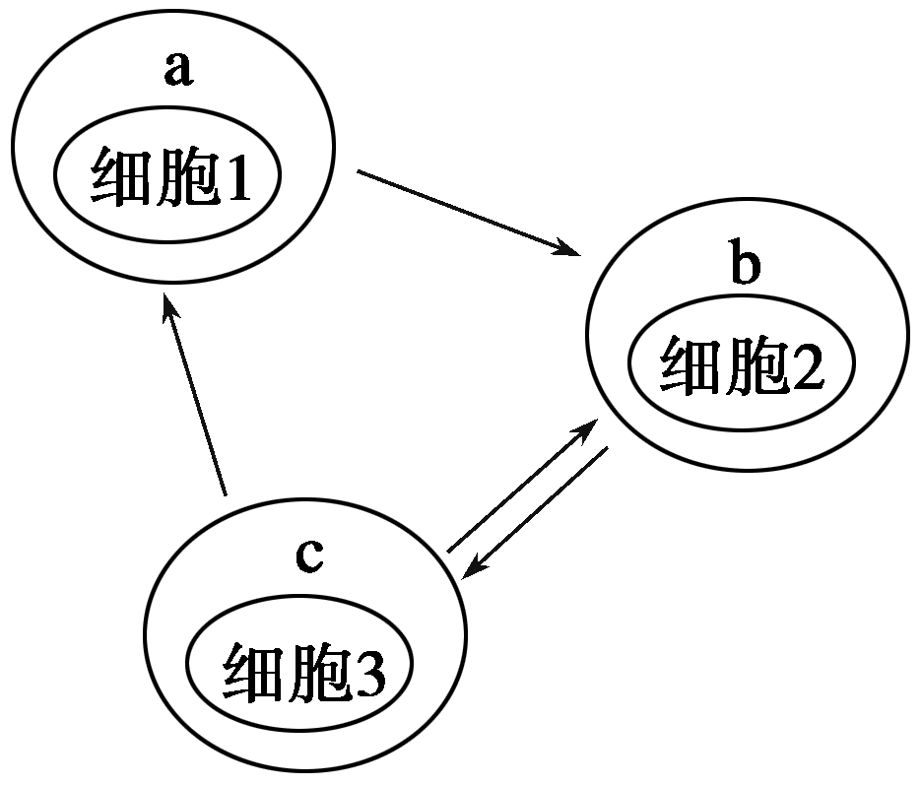
21.图中的a、b、c分别表示人体内三种细胞外液，细胞1、2、3分别表示处于该细胞外液中的多种细胞，箭头表示这三种液体之间的相互关系。下列有关叙述中正确的是
A．a、b、c三种液体分别是血浆、组织液和淋巴
B．a、b、c三种液体中蛋白质含量最多的是c
C．细胞1中数量最多的是红细胞
D．细胞3的种类最多
22.组织液生成增多，大量积累在细胞间隙就会导致组织水肿，下列不能引起组织水肿的是
A．营养不良，血浆蛋白含量减少 B．花粉过敏，使毛细血管通透性增大
C．大量饮水，尿量增加 D．淋巴结发炎，淋巴回流受阻
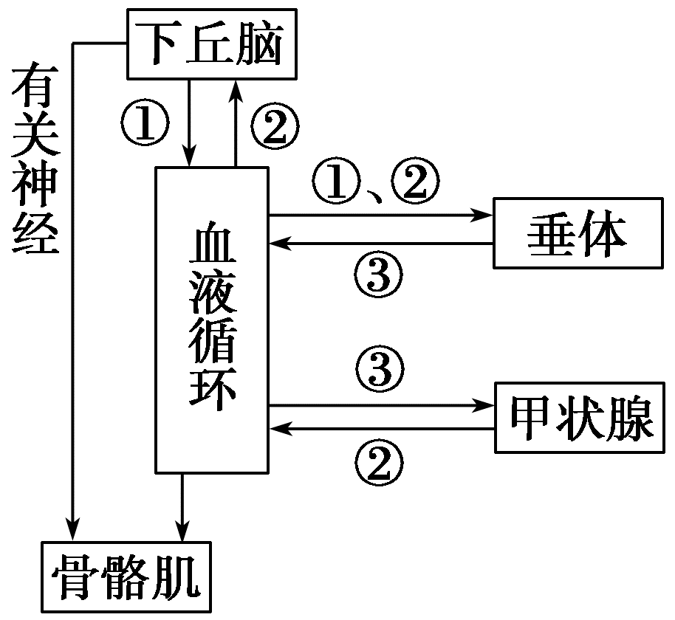
23.如图为动物体温调节过程的部分示意图，图中①②③代表激素，当某人走出房间进入寒冷环境中，下列有关叙述正确的是
A．血液中激素①②的含量会增加，激素③的含量减少
B．激素①②对垂体的作用效应都为促进
C．骨骼肌受神经支配，不自主战栗
D．激素①作用的靶细胞也可以是甲状腺细胞
24.如图为反射弧结构示意图，相关叙述中错误的是
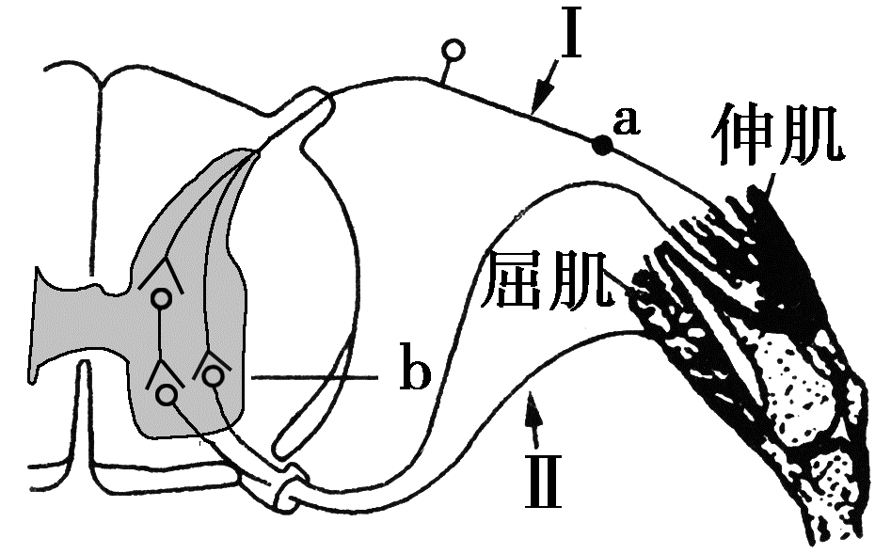
A．伸肌肌群内既有感受器又有效应器
B．参与反射弧的神经元的细胞体不都在b中
C．若在Ⅰ处施加一个有效刺激，a处膜电位的变化为内负外正→内正外负→内负外正
D．在Ⅱ处施加刺激引起屈肌收缩属于反射
25.斯他林和贝利斯在研究胰液分泌过程中发现了动物激素——促胰液素，他们的实验设计中最关键的是
A．将稀盐酸注射到狗的小肠腔中
B．将稀盐酸注射到狗的血液中
C．将狗的小肠的神经剔除，然后将稀盐酸注射到狗的小肠中
D．将狗的小肠黏膜和稀盐酸在体外研磨，然后将提取液注射到同一条狗的静脉中
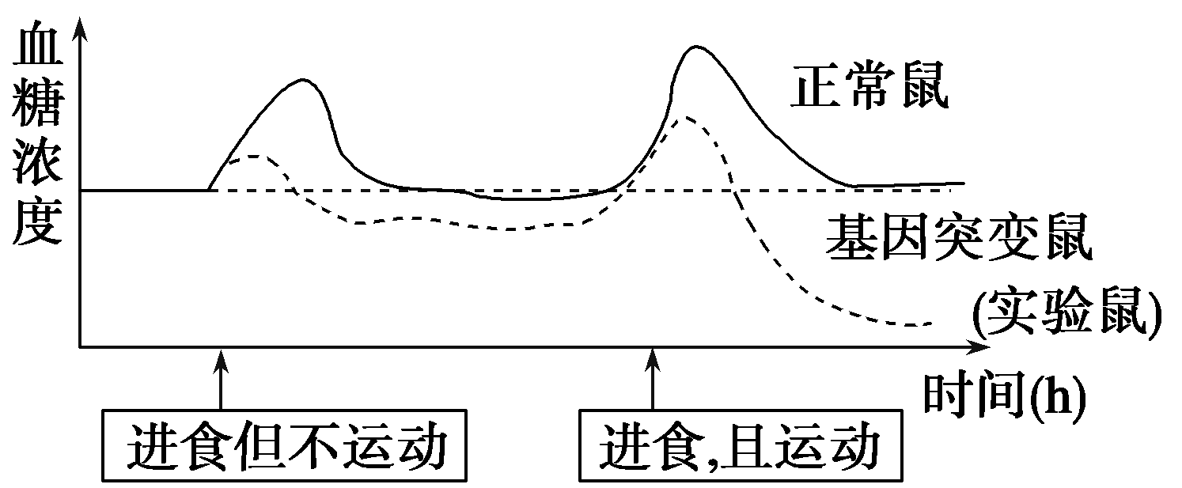
26.如图为某基因突变鼠和正常鼠运动对血糖浓度的影响。基因突变鼠出现图中状况的原因最可能是
A．胰岛B细胞受损 B．细胞缺乏胰岛素受体
C．细胞缺乏胰高血糖素受体 D．细胞无法吸收葡萄糖合成肝糖原
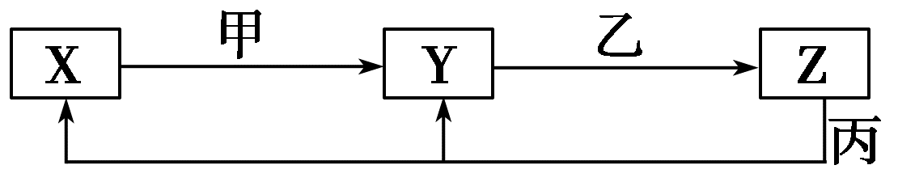
27.下图中X、Y、Z分别代表人体的三种内分泌腺，甲、乙、丙分别表示它们分泌的激素，箭头表示它们之间的关系。下列有关叙述正确的是( )
A．若切除Y，则Z的重量不变
B．X和Y之间仅通过体液调节相联系
C．甲对Y、乙对Z、丙对X和Y都起促进作用
D．若Z代表甲状腺，则幼年时乙和丙过少会导致身材矮小
28.研究发现两种现象：①动物体内的B细胞受到抗原刺激后，在物质甲的作用下，可增殖、分化为浆细胞；②给动物注射从某种细菌获得的物质乙后，此动物对这种细菌具有了免疫能力。则这两种物质中
A．甲是抗体，乙是抗原 B．甲是抗体，乙是淋巴因子
C．甲是淋巴因子，乙是抗原 D．甲是淋巴因子，乙是抗体
29.用不同的植物激素处理番茄的植株，下列对实验结果的叙述，正确的是
A．播种前用一定浓度的脱落酸溶液浸泡种子可促进种子萌发
B．生长期施放适宜浓度的乙烯可促进种子的形成和果实的发育
C．花蕾期喷洒适宜浓度的生长素溶液可以诱导无子果实的形成
D．成熟期喷洒一定浓度的细胞分裂素溶液会加速叶片黄化速度
30.在气候条件适宜的情况下，弃耕的农田经若干年后能演替成森林。在此过程中
A．群落的结构逐渐复杂 B．进行的演替属于初生演替
C．群落的优势物种未发生明显变化 D．苔藓和草本植物在森林形成后均逐渐消失
31.下列哪项不是玉米、蓝藻和变形虫细胞共有的
A．进行转录和翻译 B．进行细胞有丝分裂
C．含有核糖体 D．选择性地吸收和排出物质
32.某种蔬菜离体叶片在黑暗中不同温度条件下呼吸速率和乙烯产生量的变化如下图所示，t₁、t₂表示10～30 ℃之间的两个不同温度。下列分析正确的是
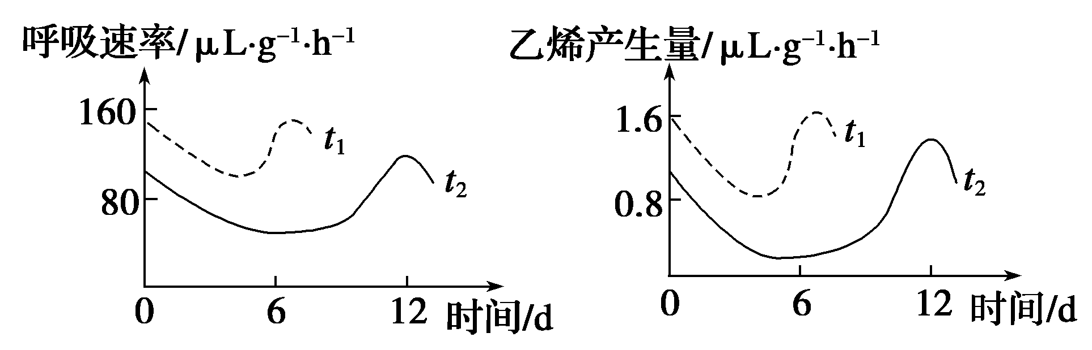

A．与t₁相比，t₂时呼吸速率高峰出现时间推迟且峰值低，不利于叶片贮藏
B．与t₂相比，t₁时乙烯产生最高峰出现时间提前且峰值高，有利于叶片贮藏
C．t₁、t₂条件下呼吸速率的变化趋势相似，t₁＞t₂，t₁时不利于叶片贮藏
D．t₁、t₂条件下乙烯产生量的变化趋势相似，t₁＜t₂，t₁时不利于叶片贮藏
33.已知某一动物种群中仅有Aabb和AAbb两种类型的个体(aa的个体在胚胎期致死)，两对性状的遗传遵循基因的自由组合定律，Aabb∶AAbb＝1∶1，且该种群中雌雄个体比例为1∶1，个体间可以自由交配，则该种群自由交配产生的成活子代中能稳定遗传的个体所占比例是
A．5/8 B．3/5 C．1/4 D．3/4
34.DNA聚合酶是细胞复制DNA的重要作用酶，DNA聚合酶保证了复制的准确性，某些突变的DNA聚合酶(突变酶)比正常的DNA聚合酶精确度更高，从而减少了基因突变的产生。下列有关叙述正确的是
A．这些突变酶大大提高了DNA复制的速度
B．翻译这些突变酶的mRNA序列不一定发生改变
C．这些突变酶作用的底物是四种核糖核苷酸
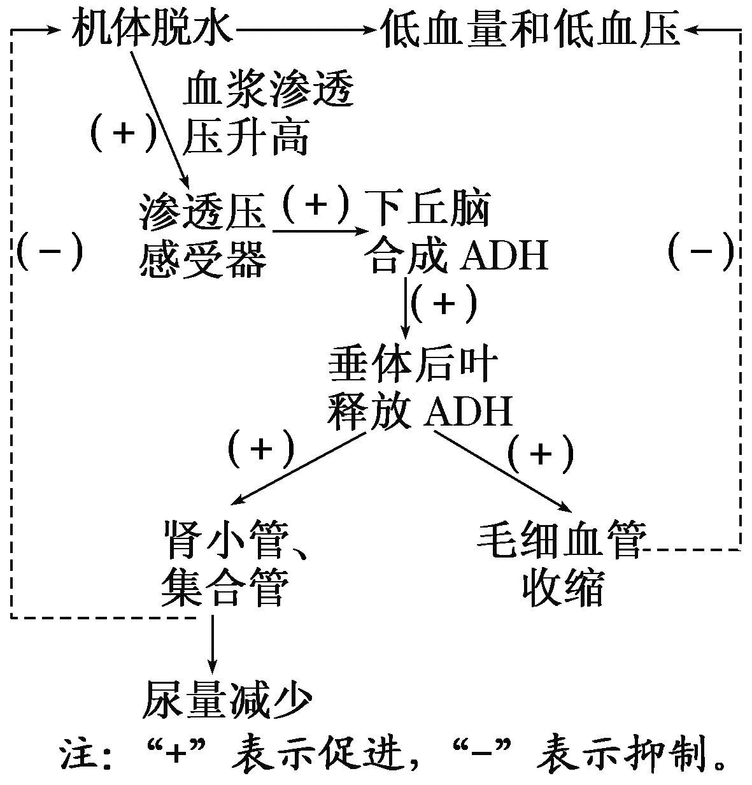
D．这些突变酶的产生不利于生物的进化
35.抗利尿激素(ADH)是调节机体水盐平衡的重要激素，其化学本质是多肽，下图为该激素的生理作用示意图。另有研究表明，过量的乙醇会抑制ADH的分泌。下列说法正确的是
A．激素与神经递质不可能作用于同一细胞
B．过量饮酒可导致尿量减少
C．抗利尿激素可促进毛细血管收缩，从而使血压升高
D．一种细胞只能识别一种特定的激素
36.下图表示机体内生命活动调节的途径。下列说法正确是
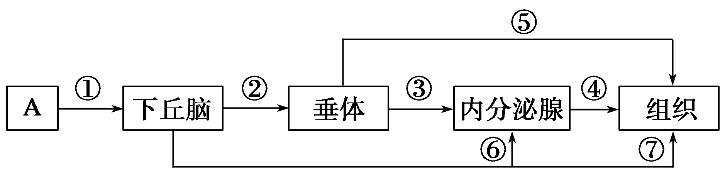
A．若A表示人体处于应激状态，人体通过途径①⑥④的调节方式属于神经—体液调节
B．若A表示血糖浓度过低，人体可通过途径①②③④进行调节来维持血糖恒定
C．若A表示寒冷环境，人体可通过途径①②③④、①⑥④和①②来维持体温恒定
D．若A表示血浆渗透压升高，人体可通过①②使垂体合成抗利尿激素量增加
二、非选择题（5道大题，共58分）
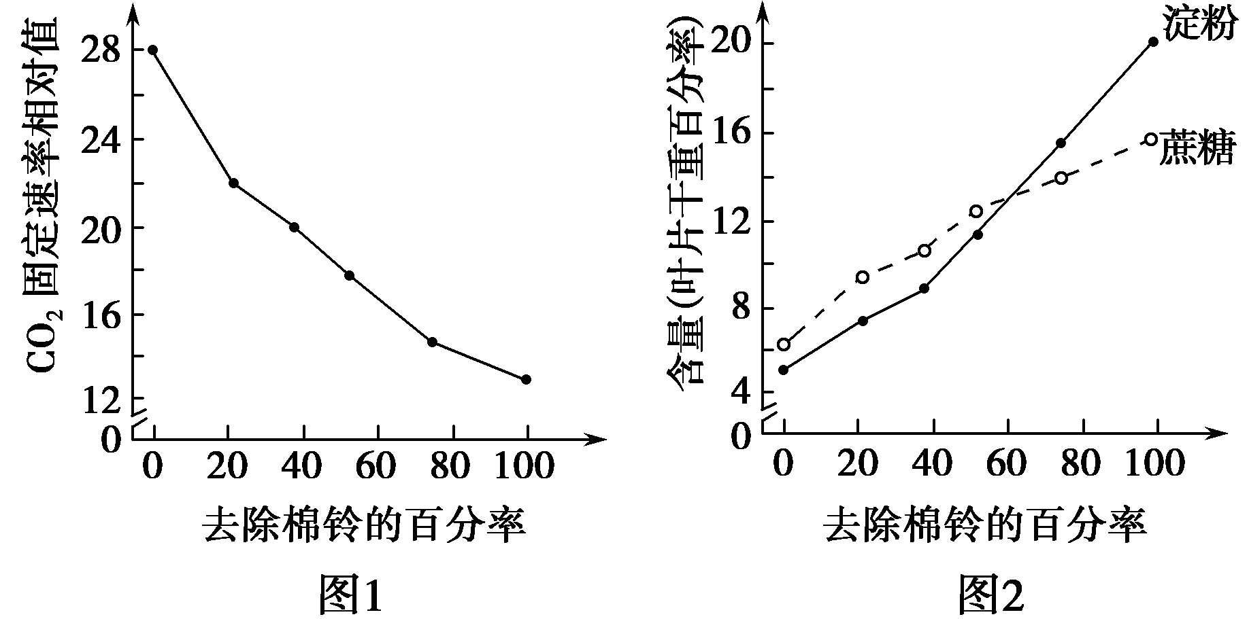
37.（每空1分，共9分）为研究棉花去棉铃(果实)后对叶片光合作用的影响，研究者选取至少具有10个棉铃的植株，去除不同比例棉铃，3天后测定叶片的CO₂固定速率以及蔗糖和淀粉含量。结果如图所示：

(1)光合作用暗反应利用光反应产生的ATP和 ，在 中将CO₂转化为三碳糖，进而形成淀粉和蔗糖。
(2)由图1可知，随着去除棉铃百分率的提高，叶片光合速率 。本实验中对照组(空白对照组)植株的CO₂固定速率相对值是 。
(3)由图2可知，去除棉铃后，植株叶片中 增加。已知叶片光合产物会被运到棉铃等器官并被利用，因此去除棉铃后，叶片光合产物利用量减少， 降低，进而在叶片中积累。
(4)综合上述结果可推测，叶片中光合产物的积累会 光合作用。
(5)一种验证上述推测的方法为：去除植株上的棉铃并对部分叶片遮光处理，使遮光叶片成为需要光合产物输入的器官，检测 叶片的光合产物含量和光合速率。与只去除棉铃植株的叶片相比，若检测结果是 ，则支持上述推测。
38.（每空2分，共16分）普通甘蓝为二倍体(2n＝18)，通过育种得到四倍体。
(1)一般得到四倍体植株是利用____________试剂处理二倍体植株进行有丝分裂的部位，该育种方法是________________。
(2)若减数第一次分裂前期同源染色体均联会，后期同源染色体分离，使得染色体平均分配到子细胞中，则四倍体甘蓝减数分裂后的细胞中染色体数为________条。
(3)实际观察四倍体甘蓝的____________器官，减数第一次分裂时，前期多数为4或2条同源染色体联会，3条染色体联会或1条染色体单独存在的情况占少数；而中期则出现较多独立的1条染色体，且染色体总数不变，表明联会的染色体会出现________________的现象。
(4)上述情况表明：四倍体甘蓝减数分裂过程出现______________________异常，导致减数分裂后形成的细胞中的染色体数为17、19、21条等，说明细胞内出现了________增加或减少的现象，使其育性__________(填“正常”“减弱”或“增强”)。
39.（除标注外每空1分，共11分）图甲为影响血糖调节的因素及激素发挥作用的过程，图乙为人体内某些信息分子作用的示意图，a、b、c、d表示信息分子。
请据图回答下列问题：
(1)甲图中“刺激X→下丘脑→胰岛A细胞→分泌激素”属于________(神经调节/体液调节/神经－体液调节)。图中的靶细胞主要是________，如果靶细胞膜上的相关受体被自身免疫系统破坏，则血糖浓度会__________(高于/低于)正常数值，从免疫学的角度看该疾病属于______________。
(2)如果小鼠的下丘脑被破坏，据甲图可知，小鼠的血糖调节能力会不会完全丧失？________，理由是______________________________________________________。
(3)乙图中信息分子a、b、c、d分别是__________________________________________________。（4分） “b→下丘脑→骨骼肌战栗”属于____________(神经调节/体液调节/神经－体液调节)。
40.（每空1分，共6分）某陆地生态系统中，除分解者外，仅有甲、乙、丙、丁、戊5个种群。调查得知，该生态系统有4个营养级，营养级之间的能量传递效率为10%～20%，且每个种群只处于一个营养级。一年内输入各种群的能量数值如下表所示，表中能量数值的单位相同。
种群 | 甲 | 乙 | 丙 | 丁 | 戊
能量 | 3.56 | 12.80 | 10.30 | 0.48 | 226.50
回答下列问题：
(1)请画出该生态系统中的食物网。

(2)甲和乙的种间关系是________；种群丁是该生态系统生物组分中的__________。
(3)一般来说，生态系统的主要功能包括______________________，此外还具有信息传递等功能。碳对生物和生态系统具有重要意义，碳在______________和_____________之间的循环主要以CO₂的形式进行。
41.（每空2分，共16分）毛角蛋白Ⅱ型中间丝(KIF Ⅱ)基因与绒山羊的羊绒质量密切相关。获得转KIF Ⅱ基因的高绒质绒山羊的简单流程如图。

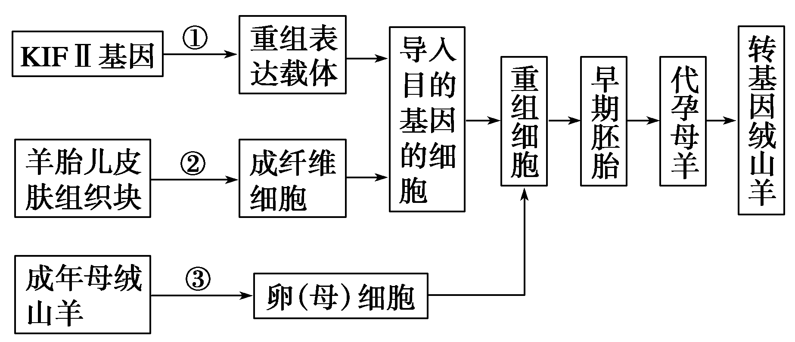
(1)过程①中最常用的运载工具是__________，所需要的酶是限制性核酸内切酶和__________________。
(2)在过程②中，用______________处理将皮肤组织块分散成单个成纤维细胞。在培养过程中，将成纤维细胞置于5% CO₂的气体环境中，CO₂的作用是____________________。
(3)在过程③中，用__________处理以获取更多的卵(母)细胞。成熟卵(母)细胞在核移植前需要进行__________处理。
(4)从重组细胞到早期胚胎过程中所用的胚胎工程技术是____________________________。在胚胎移植前，通过______________________技术可获得较多胚胎。
净月实验校高三二模生物答案
1-10 A C A D D C C C B D
11-20 C C C C A C D B B B
21-30 D C C D D C D C A C
31-36 B C B D C A
37.(1)[H] 叶绿体基质 (2)降低 28 (3)淀粉和蔗糖含量 输出量 (4)抑制
(5)未遮光 光合产物(淀粉、蔗糖)含量降低，光合速率(CO₂固定速率相对值)增大
38.(1)秋水仙素 多倍体育种 (2)18 (3)生殖 提前分离
(4)联会及染色体分离 个别染色体 减弱
39.(1)神经调节 肝细胞 低于 自身免疫病
(2)不会 血糖浓度变化可直接刺激胰岛细胞分泌相关激素
(3)促甲状腺激素、神经递质、抗利尿激素、胰岛素(4分，顺序不能颠倒) 神经调节
40. (1) (2)捕食 消费者
(3)物质循环和能量流动 生物群落 无机环境
41.(1)质粒 DNA连接酶 (2)胰蛋白酶(或胶原蛋白酶) 维持培养基(液)的pH
(3)促性腺激素(或促滤泡素、孕马血清) 去核 (4)(早期)胚胎培养技术 胚胎分割

